學校名稱：桃園市五權國小
面向五：「交通安全教育加分項目」
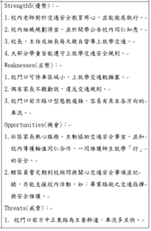 | 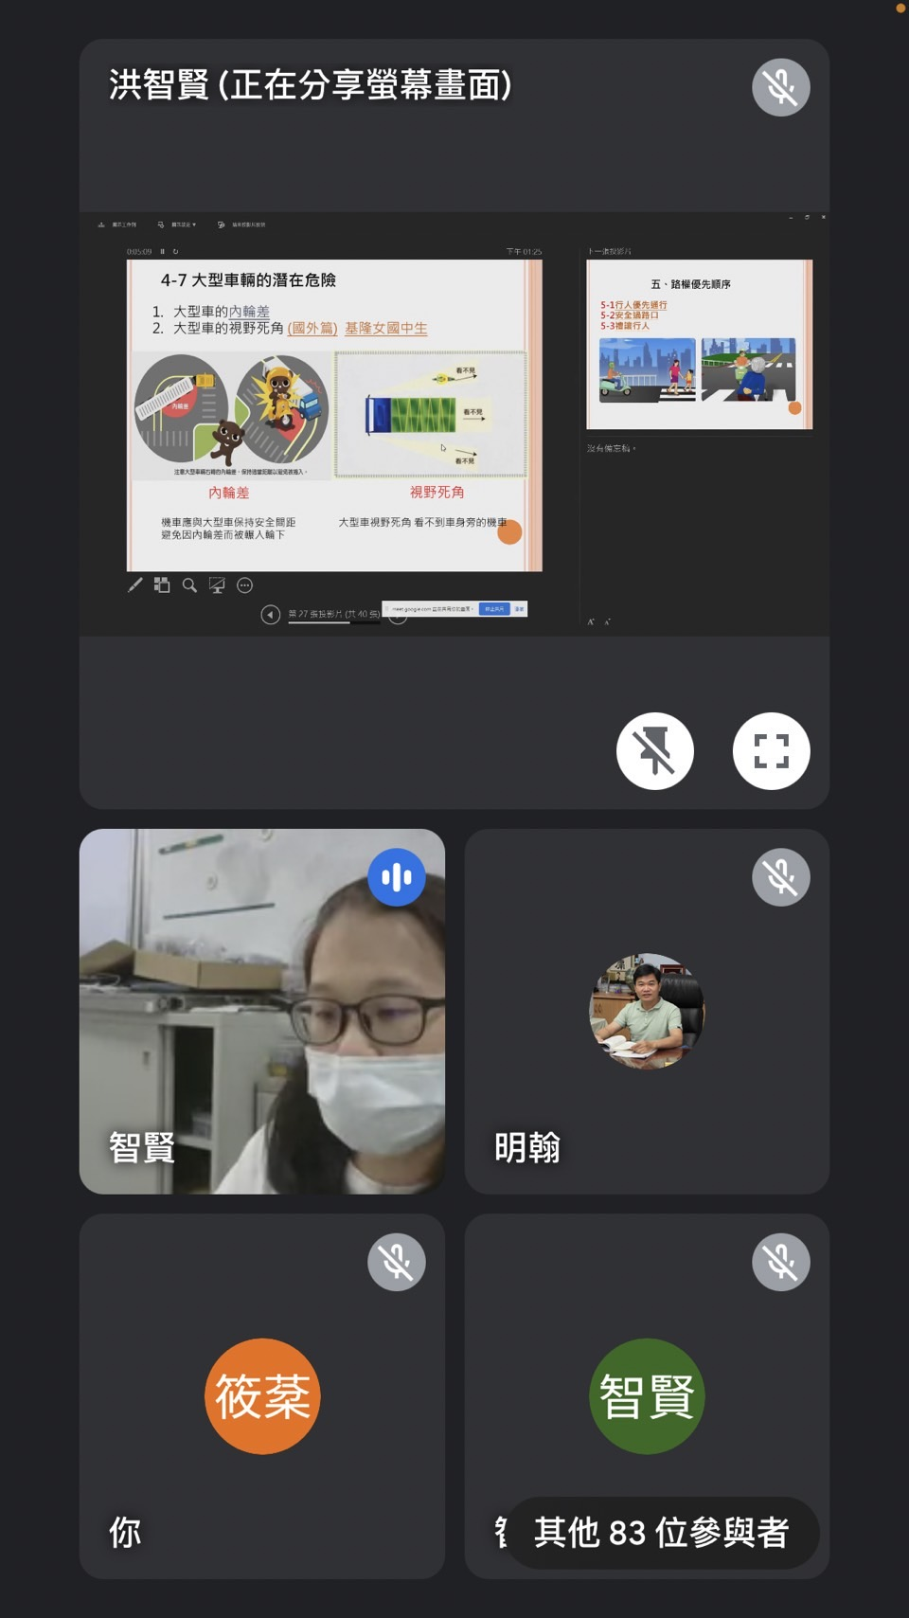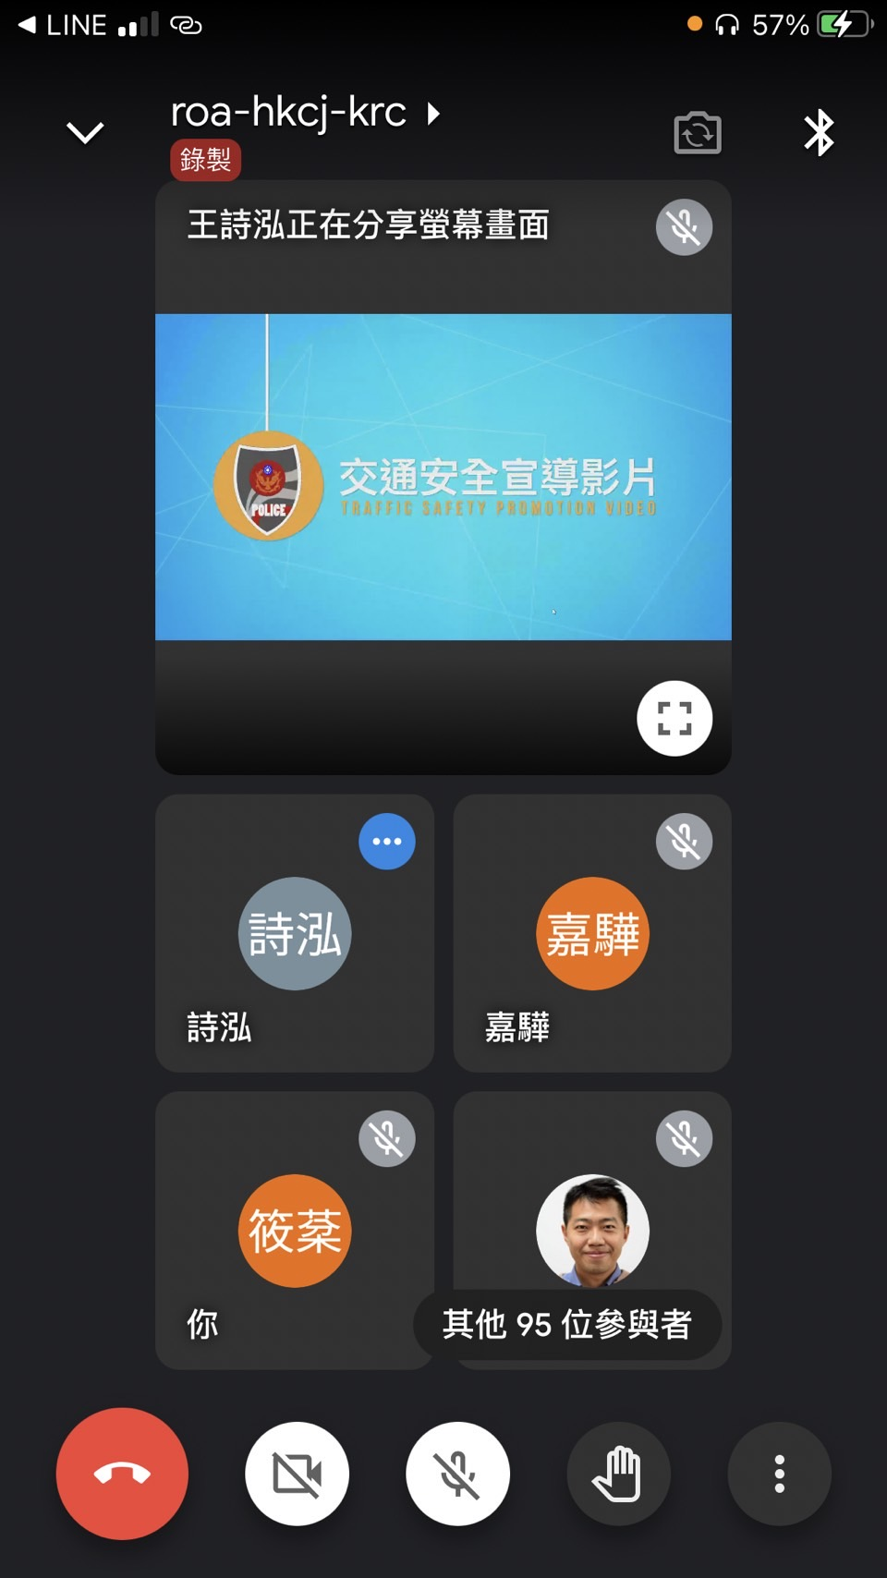  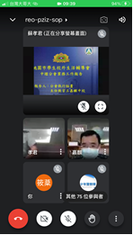
以SWOTS分析、PDCA模式確實瞭解學校現況並有檢核改善機制：以SWOT模式分析學校交通概況，並結合社區與家長、交通與警政單位的力量，針對交通現況，共同為打造安全的就學環境而努力。 | 積極參與本市辦理之交通安全教育及志願服務交通導護暨教育活動：積極參與交通安全各項研習活動與參加警政單位安全會議。
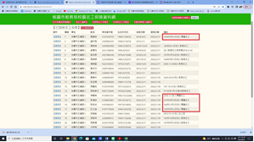 | 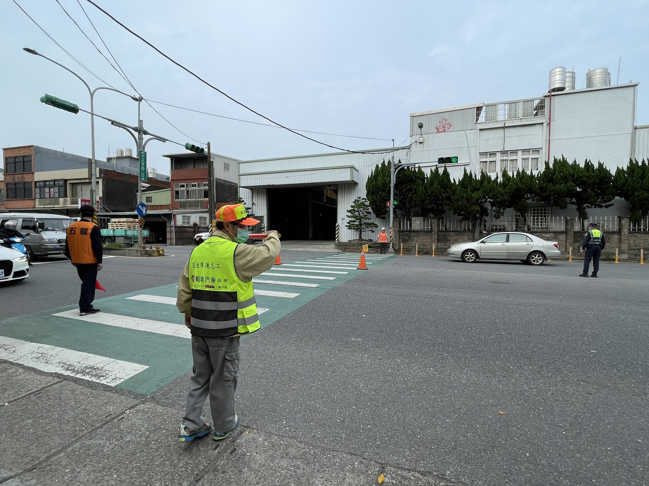  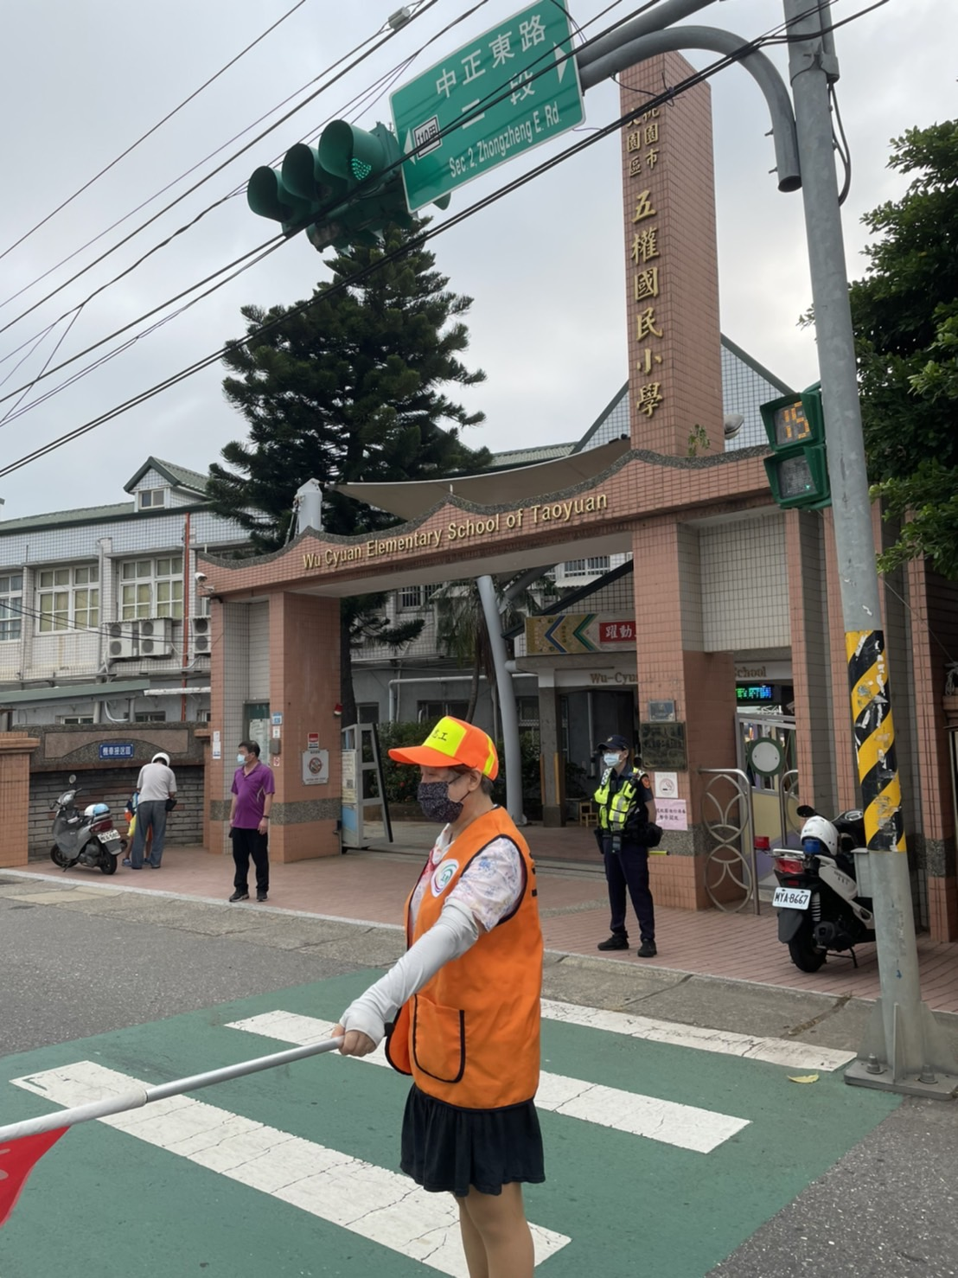
志願服務相關業務是否完善處理：均依相關規定辦理導護志工相關事宜(如：志工保險等……)。 | 最近三年貴校志願服務交通導護暨教育志工獲得本市或全國志願服務獎項：導護志工們每天上放學為學童的安全做把關。

